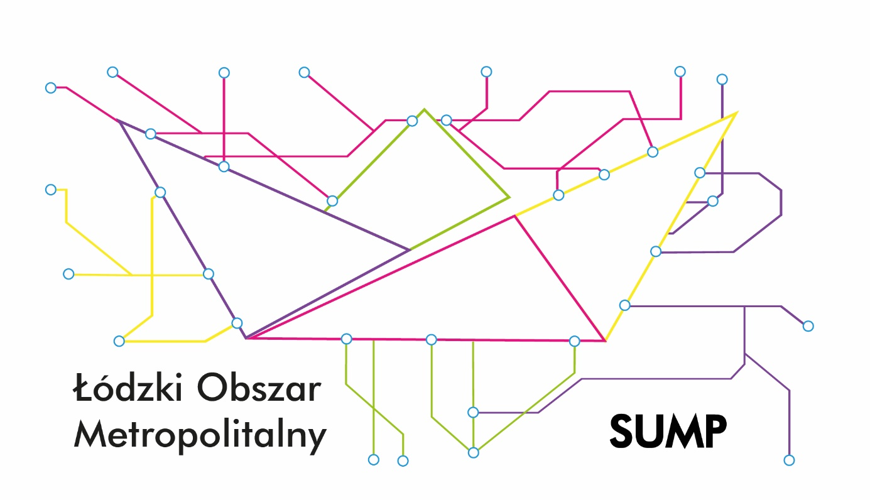
Rozpoczynamy badania preferencji komunikacyjnych w Łódzkim Obszarze Metropolitalnym
Rozpoczynamy badania preferencji komunikacyjnych, które będą prowadzone w ramach prac nad Planem Zrównoważonej Mobilności Miejskiej dla Łódzkiego Obszaru Metropolitalnego 2030 (z perspektywą 2040) (w skrócie: SUMP dla ŁOM).
Mieszkańcy Łodzi oraz powiatu brzezińskiego, łódzkiego – wschodniego, pabianickiego oraz zgierskiego zostaną zapytani o to skąd i dokąd podróżują i z jakiego środka transportu korzystają.
Zapraszamy do wzięcia udziału w wywiadzie, gdy zadzwoni do Ciebie ankieter.
Ankieta w formie internetowej dostępna jest także: TUTAJ
Dodatkowo dla młodzieży szkolnej oraz ich rodziców zostały przygotowane dedykowane ankiety, które znajdują się pod adresami:
Link do ankiety dla uczniów: TUTAJ
Link do ankiety dla rodziców: TUTAJ
Wszystkie zebrane informacje będą anonimowe i przetwarzane wyłącznie do celów statystycznych w ramach prac nad Planem Zrównoważonej Mobilności Miejskiej.
Podstawową ideą tworzenia Planu Zrównoważonej Mobilności Miejskiej jest angażowanie mieszkańców, dając im możliwość wpływu na zmiany w ich lokalnym otoczeniu oraz wspólne wypracowywanie optymalnych rozwiązań we współpracy z władzami samorządowymi. Ten dokument będzie kluczowym narzędziem niezbędnym do ubiegania się o fundusze europejskie w ramach nowej perspektywy finansowej Unii Europejskiej na lata 2021-2027 na projekty z zakresu mobilności miejskiej.
Państwa zdanie jest dla nas niezmiernie ważne i stanowi niezbędny element w dalszych pracach nad Planem Mobilności i rozwojem zrównoważonej mobilności w Łódzkim Obszarze Metropolitalnym.
Badanie jest realizowane na zlecenie Stowarzyszenia Łódzki Obszar Metropolitalny przez konsorcjum firm: Zespół Doradców Gospodarczych TOR Sp. z o.o. z siedzibą w Warszawie oraz A2P2 architecture & planning Monika Arczyńska z siedzibą w Gdańsku, w partnerstwie z Instytutem Badawczym IPC Sp. z o.o. z siedzibą we Wrocławiu.

